

**Manual de Instalação**

18 de Novembro de 2013

Sumário

1. Introdução 2

1.1. Instalação 2

2. Requisitos de Instalação do Servidor 3

3. Requisitos de Uso 4

4. Instalação 5

4.1. Banco de dados 5

4.2. Dependências 6

4.2.1. Habilitar *modrewrite* 6

4.2.2. Instalação do Mcrypt 6

4.3. Publicar *website* 6

4.3.1. Permissões 7

5. Configuração 9

5.1. Banco de Dados 9

5.2. Aplicação 9

6. Backup e Restore 11

# Introdução

O UNIAC - UNISAL Atividades Complementares é um sistema *online* que auxilia os alunos e docentes no processo de gerenciamento das atividades complementares do UNISAL: Centro Universitário Salesiano de São Paulo, abrangendo desde a submissão de atividades realizadas até a homologação dessas atividades pelos coordenadores dos cursos.

## Instalação

O presente manual apresenta os procedimentos para instalação e manutenção do sistema, abordando os seguintes tópicos:

* Requisitos de Instalação do Servidor
* Requisitos de Uso
* Instalação
* Configuração
* Backup e Restore

# Requisitos de Instalação do Servidor

O UNIAC foi desenvolvido sobre a plataforma Linux, utilizando PHP, Apache e SGBD MySQL, apoiado pelo *framework* Laravel versão 4.

Os requisitos mínimos de *software* para a instalação do servidor são:

* Linux Ubuntu 12.04 (ou superior);
* Apache HTTP Server 2.2 (ou superior);
  + Extensão *modrewrite* habilitada.
* PHP 5.3.7 (ou superior);
  + Extensão Mcrypt habilitada.
* MySQL 5.5 (ou superior).

Os requisitos mínimos de hardware para a instalação do servidor são:

* Ubuntu Server 12.04 LTS;
* 2Ghz CPU;
* 1GB RAM;
* 2GB de espaço livre.

# Requisitos de Uso

O acesso ao UNIAC é realizado por meio de navegador de *web*. O sistema foi desenvolvido para suportar os navegadores mais populares, incluindo dispositivos móveis. Apenas o navegador de *web* é necessário para acessar o UNIAC, nenhuma instalação adicional é requerida no dispositivo cliente.

Os navegadores suportados são:

* Internet explorer 9 (ou superior).
* Google Chrome.
* Mozilla Firefox.
* Opera.
* Safari.

Para computadores desktop ou notebook os requisitos mínimos de hardware são:

* 2 Ghz CPU.
* 2 GB RAM.
* 16 GB HD.
* 300 Kbps internet.

Os sistemas operacionais de dispositivos móveis suportados são:

* Android 2.3.x (ou superior).
* iOS 6 (ou superior).

# Instalação

Como descrito nos requisitos, o procedimento de instalação partirá da premissa que o sistema será instalado em um servidor Linux com Apache + PHP + MySQL já configurados.

## Banco de dados

Para configurar o banco de dados utilize uma ferramenta de administração para o MySQL (neste manual será utilizado o phpMyAdmin).

1. Crie um novo banco de dados com nome de sua preferência utilizando colação *utf8_unicode_ci*. Durante o manual será utilizado o nome *uniac* para o banco de dados.
   1. Se preferir execute o seguinte comando SQL para criar o banco:

CREATE DATABASE uniac DEFAULT CHARACTER SET utf8 COLLATE utf8_unicode_ci;

1. Utilizando a ferramenta de administração de banco de dados de sua preferência acesso a nova base criada e execute o *script* SQL presente na pasta de instalação do UNIAC (*./banco_de_dados/uniac.sql*).

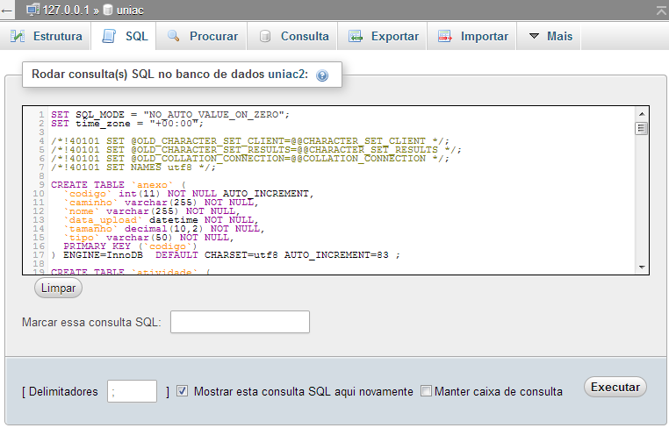

## Dependências

O UNIAC exibe que o módulo *modrewrite* do Apache esteja habilitado e a extensão *Mcrypt* do PHP instalada.

### Habilitar *modrewrite*

Utilizando o terminal de comando o Linux execute:

sudo a2enmod rewrite

sudo service apache2 restart

### Instalação do Mcrypt

Utilizando o terminal de comando o Linux execute:

sudo apt-get install php5-mcrypt

sudo service apache2 restart

## Publicar *website*

Para publicar o sistema localize o diretório de sites do Apache, geralmente localizado em */var/www* e copie o código do UNIAC (no localizado na pasta de instalação no subdiretório *src*) para um subdiretório com o nome de sua preferência, exemplo:

cp –a –R src/* /var/www/**uniac**

O nome do subdiretório será parte do endereço de acesso ao sistema. No presente manual o nome escolhido foi **uniac**, assim o endereço de acesso será: *http://enderecodoservidor/****uniac.*** Esse nome será utilizado durante a configuração do sistema.

A estrutura de pastas do UNIAC possui a seguinte forma:

|  |  |
| --- | --- |
| /anexos | Arquivos de anexo de atividades ou cursos |
| /app | Código fonte do servidor |
| /app/commands | Comandos de instalação |
| /app/config | Arquivos de configuração |
| /app/controllers | Controllers: responder por requisições HTTP |
| /app/lang | Arquivos de tradução de componentes de terceiro |
| /app/libraries | Bibliotecas desenvolvidas para o sistema |
| /app/models | Models: Lógica de regras de negócio e acesso a dados |
| /app/start | Configura a inicialização do sistema |
| /app/storage | Arquivos temporários gerados durante execução do sistema |
| /app/views | Views: Páginas da *web* e modelos de *e-mail* |
| /bootstrap | Executa a inicialização do sistema |
| /public | Arquivos publicados para os usuários |
| /public/assets | Conteúdo estático: imagens, javascript, css, etc |
| /vendor | Componentes de terceiro do servidor |

### Permissões

Partindo do diretório de instalação do sistema (exemplo: */var/www/uniac*) apenas o diretório *public* deve estar disponível para acesso externo. Os únicos diretórios com permissão de escrita devem ser o */anexos* e os subdiretórios de */app/storage/.*

Para configurar as permissões acesse o diretório de instalação:

cd /var/www/uniac

Então execute:

sudo chmod 777 anexos

sudo chmod –R 777 app/storage/

Para configurar as permissões do Apache edite o arquivo de configuração de sites do Apache:

sudo gedit /etc/apache2/sites-avaliable/default

E adicione o seguinte conteúdo após a linha *DocumentRoot /var/www*:

Alias /**uniac** /var/www/**uniac**/public

<Directory /var/www/**uniac**/public/>

Options Indexes FollowSymLinks

AllowOverride All

Order allow,deny

allow from all

</Directory>

Substitua **uniac** pelo nome da pasta onde o sistema foi publicado. Reinicie o Apache para aplicar a configuração:

sudo service apache2 restart

# Configuração

Os arquivos de configuração do UNIAC estão presentes no diretório */app/config*. A seguir serão descritas as principais opções de configuração (mais informações podem ser obtidas no *site* do *framework* [Laravel](http://laravel.com/docs/configuration)).

## Banco de Dados

Para configurar a conexão com o banco de dados edite o arquivo */app/config/ database.php*, localize o grupo connections e altere as opções com os dados do servidor, exemplo:

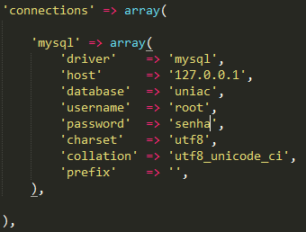

Por questão de segurança é recomendado que seja criado um usuário no MySQL específico para o UNIAC. Este usuário somente deve possuir acesso a base de dados do sistema e a comandos de manipulação de dados.

## Aplicação

Para configurações globais da aplicação edite o arquivo */app/config/app.php* e altere as opções:

* *debug*: indica se devem ser exibidas informações adicionais em mensagens de falha do servidor. Para o ambiente de produção essa opção deve ser configurada para *false*.
* *url*: indica o endereço de acesso ao sistema.

As configurações para envio de e-mail estão no arquivo /app/config/mail.php.

As configurações dos anexos estão no arquivo /app/config/anexos.php.

Uma vez editados os arquivos de configuração acesse a pasta onde o sistema foi publicado:

cd /var/www/uniac

E execute o comando para configurar o usuário administrador:

php artisan app:instalar

Siga o procedimento que será exibido na tela.

# Backup e Restore

O administrador precisa executar o script de backup que fara uma copia banco de dados em um arquivo compactador e da pasta anexos que é onde ficam todos os anexos inseridos no UNIAC, pois no banco só fica o a referencia a essa pasta.

Para restaurar esse backup o administrador precisa descompactar o arquivo do banco de dados e importar ao PHPMyadmin. Também copiar de volta backup da pasta anexos.